Методические рекомендации в использовании
ментальных карт на уроках истории

Автор: учитель истории
ГБОУ ЛНР «Старобельский казачий кадетский
корпус имени В.Ф.Маргелова»
Нагибина-Кротова Жанна Петровна

«В современном образовании творчество так же важно, как и грамотность» (Кен Робинсон)

Современность очень динамична. Это эпоха больших скоростей, больших открытий, больших рисков и высокой мобильности. Комфортно и уверенно чувствует себя только тот человек, который владеет информацией, быстро анализирует, умеет работать в команде и мыслит перспективно.
В XXI веке быть образованным означает не просто «знать», нужно интегрировать теорию в практику, компилировать, синтезировать. Стандартное, так называемое «правильное» мышление, уступает творчеству и креативности. Лайфхаки заполонили информационное пространство: они стали учителями, имеющими многомиллионные аудитории. Судьба современного образования во многом определяется его способностью обеспечить запросы общества не состоянием «на сегодня», а состоянием «на завтра».
Сегодня, в век информаций, когда все стремительно меняется, роль учителя, владеющего современными технологиями преподавания, особенно высока. С целью оптимизации учебного процесса на уроках истории и обществознания мной исследовались возможности применения одной из инновационных информационно-коммуникационных технологий – технологии майндмепинга (mind-mapping) или создания сетевых ментальных карт (mind-maps) с помощью он-лайн сервисов. Под термином «mind-maps» (майнд-карты), который может переводиться как «ментальные карты», «интеллект-карты», «карты раз ума», «карты мышления», «карты памяти» понимается структурированная, логически-упорядоченная информация, изображенная в графическом виде интерактивной блок-схемы. Она иллюстрирует связи между понятиями, частями и составляющими рассматриваемой проблемы или темы.
Интеллект-карта – это техника представления определенного процесса, явления или события, мысли или идеи в комплексной, систематизированной, визуальной (графической) форме, в отличие от вербализации и изложения мысли словами в письменной (линейной) форме. Ментальные карты являются своего рода репрезентациями сложных взаимоотношений мыслей, которые дают возможность мозгу упорядочить и детализировать определенные объекты и явления. Это своеобразные фото-отражениями радиального хода мышления и восприятия конкретной информации. Целью их создания является, прежде всего, достижение понимания целостной картины определенной проблемы, построения важных ассоциативных рядов для ее усвоения и основательной фиксации в памяти.
Одной из задач современной школы является формирование жизненных компетентностей учащихся, воспитание активной, действенной, творчески мыслящей и креативной личности путем применения новейших образовательных информационно-коммуникационных технологий.
В последние годы объем учебного материала и требования к качеству его усвоения учащимися растут, поэтому в педагогической среде появляется потребность в поиске оптимального «метода сворачивания» больших блоков информации к базовым понятиям для лучшего ее запоминания, воспроизведения и использования. В этом контексте привлекают внимание майнд-карты или метательные карты. Они могут стать альтернативой текстовым конспектам и мотиватором к обучению. Метод интеллект-карт активизирует у школьников интерес к предмету, способствует развитию их ассоциативного мышления и умения отбирать, обобщать, структурировать и овладевать программным материалом.
Стратегическое планирование и управление инновационной деятельностью в сфере образования направлено на формирование идеального гражданина, который демонстрирует готовность учиться на протяжении жизни; творчески мыслить, знать несколько языков, владеть soft skills – умением вежливо, терпеливо, доброжелательно достигать целей-быть «универсальным солдатом»; быть готовым менять до 10 профессий в течение жизни и осуществлять кросс-культурные перемещения ради труда в нашей стране; знать основы ИТ-технологий и иметь навыки их использования. Какие методы обучения помогают сформировать современного человека с инновационным типом мышления? Что такое универсальный образовательный дизайн с кодовым названием mind?
Ответ очевиден: совершенствование способов и средств обучения. Одним из таких педагогических приемов является технология использования «ментальных карт» (Mind maps), как особой формы восприятия и мышления современных учащихся («компьютерное мышление», «клиповое мышление», «пиктографическое мышление»).
Современный метод майндмепинга был изобретен Тони Бюзеном, английским психологом, который установил рекорд в запоминании больших объемов информации и имеет самый большой в мире «коэффициент творческого мышления». Сперва под «mind map» понималась «форма для заметок». На данный момент, интеллектуальные карты вышли за рамки бумажного конспектирования и значительно расширили сферу применения, они считаются инструментом для организации мыслей и даже для улучшения интеллекта. Сам разработчик объясняет технику майндмэпинга как «многогранное устройство для тренировки, развивающее каждую ментальную мышцу ума».
В зависимости от объема или применения Тони Бьюзен различает следующие типы ментальных карт:
- стандартные карты (standard maps). Это множество классических ментальных карт, служащих для усвоения, записи идей и раскрытия собственной индивидуальности;
- скоростные карты, или карты-молнии (speed maps). Эти ментальные карты стимулируют мыслительные процессы (что я знаю по этой теме). Картой может стать, к примеру, короткий одноцветный конспект, сделанный перед уроком;
- мастер-карты (master maps). Это очень объемные карты к целой области знаний, например по материалам одного семестра. Они часто складываются непрерывно и предназначены для всеобщего обозрения по всей теме;
- мега-карты (mega maps). Связанные друг с другом, карты называются мега-картами. Центральная карта (с относительно небольшим количеством уровней) связана со следующими картами, в которых представлены детали или дополнительные аспекты.
Ментальные карты можно использовать на разных типах урока: изучение нового материала, закрепление материала, исследовательская работа, обобщение материала, написание доклада, подготовка проекта, презентации, аннотаций, конспектирование.
Дисциплина история характеризуются большим объемом материала для усвоения. Как правило, количество страниц для обработки сразу настораживает и пугает. Актуальность создания интеллект-карты обусловлена и тем, что процесс создания интеллект-карт в школе является эффективным восприятия нового материала.
Обращаю внимание на основные этапы создания ментальных карт:
- объект внимания (изучение) сфокусирован в Центральном образе;
- основные темы и идеи, связанные с объектом внимания, расходятся от центрального образа в виде идей;
- использование стрелок для подчеркивания связей между элементами интеллект-карты;
- главный принцип - одно ключевое слово на каждую линию;
- использование графических образов;
- работа как минимум с тремя и более цветами.
На уроках истории и обществознания рекомендую использовать ментальные карты для: составления исторического портрета, разработки проектов различной сложности на практических занятиях по истории, создании презентаций, «мозгового штурма», развития интеллектуальных способностей учащихся во время подготовки к Олимпиаде.
Кроме того, карту знаний можно строить при конспектировании больших по объему тем вместо длинных конспектов и затрат времени для записи материалов ученик формирует лишь одну блок-схему. Метод интеллект-карт развивает логику и умение сворачивать весь учебный материал до самого важного, повышает качество и интенсивность обучения, тренирует память.
Карта знаний помогает реализовать один из принципов педагогики – принцип наглядности. Карта знаний позволяет охватить одним взглядом тему из истории, именно блок-схема показывает все самое весомое в ассоциативных сравнениях и связях. Метод интеллект-карт на уроках истории позволяет превратить процесс изучения учебного материала в интересный квест, независимо от формы работы Считаем, что учителям общеобразовательных учреждений важно проводить коррекцию преподавания предмета в соответствии с требованиями настоящего, делая шаг вперед, потому что разумная методика обеспечивает: успеваемость, дисциплину, реализацию учебных программ, результативность работы учителя, дальнейший рост и развитие возможностей учащихся.
Предлагаю начинать применение метода майндмеппинга с 5 класса. Например тема «Древний Египет», в центре изображения учащиеся называют название реки, название материка, название морей, Нижний и Верхний Египет, цветом, например зеленым, указывают регионы земледелия. То, что изображено выше и по кругу, – это коллективная работа класса с учителем. Заполнение фигур происходит преимущественно самостоятельно, учитель помогает ученикам, имеющим трудности в обучении.

Историки о Египте

Хронология

Природные условия

Занятия египтян

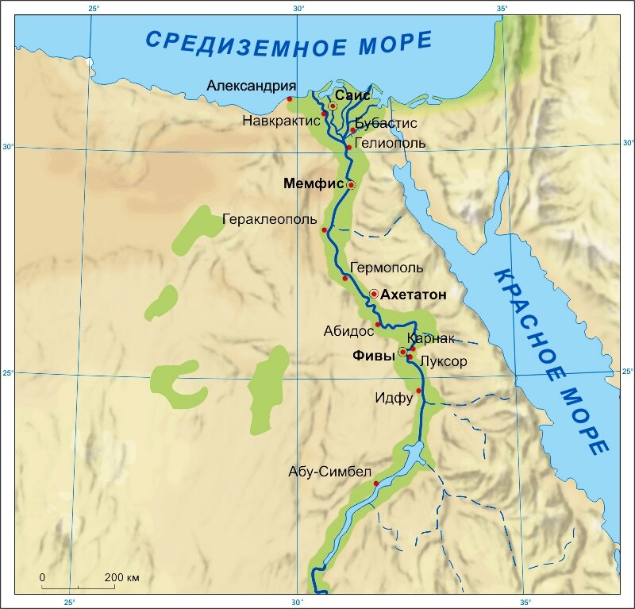
Новые понятия

Периоды-царства

Открытия египтян

В ходе подготовки интеллект-карт по заданному примеру учащиеся, углубляют и закрепляют такие навыки, как: систематизация знаний (повторение уже изученных ранее понятий, явлений); определение главного в предложении (абзаце) – тренировка общего понимания текста; развитие творческих навыков; обсуждение учебного задания в группе; работа в команде; анализ пройденного (изученного) материала.
Работа с ментальной картой является разновидностью деятельности учителя и учеников с вопросов визуализации. Визуализация помогает сделать предмет интересным и понятным для учащихся, работа с ментальными картами является одним из путей повышения заинтересованности учащихся историей. Ментальные карты воспринимаются лучше, чем обычные схемы, графики, таблицы, тексты, потому что они лучше соответствуют структуре мышления – ассоциативному, иерархическому и визуальному. Понятно, что карты не заменят таблиц и графиков, а могут лишь дополнить их.
Используя классную доску или мультимедийный проектор, учитель может на уроках дополнять ментальную карту соответствующими элементами. Это позволяет схематично представлять учащимся логическое изложение материала, подготовленного учителем, а также структуру урока. Графический метод представления информации заинтересовывает учащихся, позволяет им лучше запомнить и усвоить учебный материал по предмету. Считаю, что использование графических моделей учитывает современную реальность и способна сделать урок максимально эффективным.
Применяя ментальное картографирование как методический прием обучения, учитель руководствуется умственной деятельностью учащихся через внешнюю сторону – организуя учебную работу с помощью соответствующих средств. Например, ментальное картографирование личности (исторического лица) можно представить в виде схемы с четырьмя ветвями: места, артефакты, события, люди. Карта личности, записанная как ментальная карта, включает изучение мест, связанных с жизнью и деятельностью человека. Ветка «места» на карте-схеме личности содержит пункты, где человек длительное время жил, работал, учился. Вторая ветвь на карте личности – «артефакты», которые представляют собой: произведения искусства, которые влияли на формирование личности (живопись, литература, музыка, кино); предметы собственного произведения, творчества самой личности, все, что сделано своими руками и хранит информацию о Творце; техника производительности, которые имеет пользу; одежда, которую носил человек в определенные периоды жизни; другие памятные предметы, связанные с конкретным событием, встречами в жизни человека. Отдельная ветвь ментальной карты личности-это события в ее жизни, физической или внутренней, духовной.
Ветвь «Люди» на ментальной карте личности должна быть представлена ее окружением, составом отдельных групп, социальных группировок. В фокусе внимания находятся те люди, которые имели влияние на течение жизни личности. Следовательно, изучение жизнедеятельности исторического лица на уроках истории должно быть шире, чем изучение их биографии, и стать средством для развития личности ученика, формирования у него исторического мышления и сознания.
Знания и умения, приобретенные при составлении ментальных карт, опорных конспектов, помогают во время подготовки презентационных материалов к учебно-исследовательским работам, при подготовке к ГИА.
Как свидетельствует опыт, на сегодняшний день учителя довольно часто применяют нетрадиционные уроки, в то же время, использование опорных схем, карт разума на стандартных уроках – недостаточное. Учитывая вышесказанное, рекомендую внедрять в практику новые подходы на основе использования опорных схем, блок-схем, карт разума и тому подобное.
Таким образом, ментальные карты могут выступать как альтернатива созданию линейных тезисов, которые, как правило, учащиеся пишут в виде конспектов. Метод интеллект-карт позволяет экономить время на проработке дополнительных источников, конспектировании, аннотировании, написании нескольких черновиков в ходе традиционной работы над параграфом, поскольку позволяет в значительно большем объеме задействовать творчество ученика, его креативность. Не стоит забывать о преимуществах пиктографического запоминания. Визуализированная информация в разы лучше воспринимается чем текстовая.

